
РУКОВОДСТВО ПО ЭКСПЛУАТАЦИИ
(паспорт)
Термометр инфракрасный
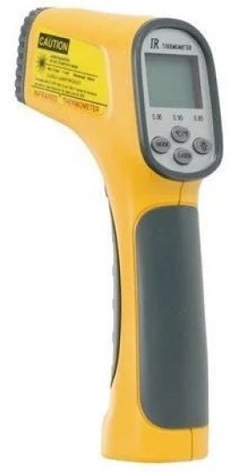

Модель: RF-9U0401
Заводской номер:_________________
Дата изготовления:________________
Дата продажи:____________________
Продавец:_______________________
Гарантийный срок: 12 месяцев на заводской брак
Сервисный центр находится по адресу:
223043, Минская обл., Минский р-н, Папернянский с/с,
район деревни Дубовляны, д.43
GSM (029) 692-94-21 Велком

ВНИМАНИЕ: Пожалуйста, прочитайте и сохраните настоящее руководство. Перед сборкой, установкой, работой или техническим обслуживанием данного изделия внимательно прочитайте данное руководство. Защитите себя и других людей, соблюдая всю информацию по безопасности. Несоблюдение правил безопасности может привести к травмам и/или повреждениям! Сохраните руководство для дальнейшего использования.

Общие сведения

Бесконтактный ИК-термометр предназначен для измерения температуры тела человека. Показания могут меняться в зависимости от типа и толщины кожного покрова.

Информация по безопасности

- Устройство должно использоваться по назначению.

- Диапазон рабочих температур от 10⁰ С до 40⁰ С.

- Не подвергать термометр воздействию электрических разрядов.
- Не подвергать термометр воздействию высоких и низких температур >50⁰С или <0⁰С
- Не использовать прибор при относительной влажности более 85%.
- Нельзя эксплуатировать прибор в непосредственной близости от источников высокого электромагнитного излучения, например беспроводной связи или сотовых телефонов. Хранить в сухом, прохладном месте, избегать попадания прямых солнечных лучей. Избегать падений и ударов по прибору, не использовать в случае повреждения.
- Прибор может показывать неточные результаты измерений, если место измерения закрыто волосами, шапкой или шарфом (см. п. 4 раздела 10).
- Соблюдать дистанцию измерения, равную 5-15см (2-5,9дюймов) (см. п. 4 раздела 10).
- Перед использованием инфракрасный термометр оставить в помещении на 15‐20 минут.
- Показания могут быть неточными, если лоб покрыт потом, поэтому лучше всего температуру измерять за мочкой уха (см. п. 5 раздела 10).
- Очищать хлопчатобумажной тканью, смоченной в 70% спиртовом растворе.

Важно!!!
- Перед измерением температуры следует убрать волосы с места измерения и удалить пот со лба.
- Выбрать режим «body» для измерения температуры тела или режим «surface» для измерения температуры поверхности.
- Использование термометра не заменяет обращения к врачу.
- В случае возникновения проблем в работе термометра необходимо обратиться к поставщику. Запрещено устранять неполадки самостоятельно.
- Согласно требованиям ЭМС медицинские электронные средства должны проходить специальное обслуживание.

Технические особенности

● Точное бесконтактное измерение.
● Выбор между °С или °F.
● Выбор режима измерения температуры тела или поверхности.
● Настройка режима сигнализации.
● Память последних 32 измерений.
● Автоматическое сохранение данных и выключение питания.
● Автоматический выбор диапазонов и точность 0,1o С (0,1o F).
● ЖК-экран с подсветкой.

Назначение

Бесконтактный ИК-термометр предназначен для бесконтактного измерения температуры тела, лба и других поверхностей тела взрослых и детей. Термометр может также применяться для измерения температуры детского питания и воды для купания, а также комнатной температуры (в режиме «Surface»).

Нормальная температура в зависимости от способа измерения

Способ измерения Температура °С Температура °F
Ректально 36,6 – 38 97,8 – 100,4
Орально 35,5 – 37,5 95,9 – 99,5
Подмышечное 34,7 – 37,3 94,4 – 99,1
Ухо 35,8 – 38 96,4 – 100,4

Температура человеческого тела меняется в течение дня. Это может быть обусловлено многими факторами: пол, возраст, тип и толщина кожного покрова

Нормальная температура тела в зависимости от возраста

Возраст Температура °С Температура °F
0-2года 36,4 – 38 97,5 – 100,4
3-10 лет 36,1 – 37,8 97,0 – 100,0
11-65 лет 35,9 – 37,6 96,6 – 99,7
Св. 65 лет 35,8 – 37,5 96,4 – 99,5

Органы управления

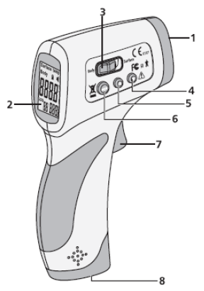

1-ИК-датчик 2-ЖК-экран 3-Выбор режима 4-Кнопка «Вниз» 5-Кнопка «Вверх» 6-Кнопка MODE 7-Кнопка спускового механизма 8-Батарейный отсек

Индикация

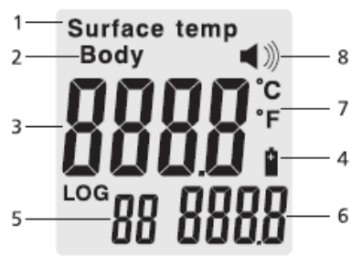

1- Режим «Поверхность» 2- Режим «Тело» 3- Значение температуры 4- Уровень заряда элемента питания 5- Номер измерения 6- Воспроизведение записанных данных 7- Температурная шкала (Цельсий или Фаренгейт) 8- Звуковой сигнал (зуммер)

Описание символов

 | Устройство соответствует директиве 93/42/ЕСС (медицинское оборудование)
 | Устройство соответствует стандарту FCC в части 15 параграф В: 2007, требованиям к радиочастотным устройствам ICEC-003: 2004, требованиям к устройствам, являющимся источниками электромагнитных помех – цифровые устройства
 | Напряжение питания, 3В - постоянный ток
 | Тип оборудования В
 | В целях защиты окружающей среды, необходимо утилизировать элементы питания согласно установленным требованиям
 | Индикация режима
 | Внимание! Следует ознакомиться с сопроводительной документацией

Технические характеристики

Условия использования
Точность 0,10 С (0,10 F)
Рабочая температура от 10 до 400 С (50 до 104°F)
Температура при хранении от 0 до 500 С (32 до 122°F)
Относительная влажность воздуха ≤85%
Питание DC 3В (2x «AA» элемента питания)
Габаритные размеры 149х77х43мм/5,9×3×1,7дюйма (Д×Ш×В)
Вес брутто 400г/нетто 172г

Диапазон измерений
В режиме Body 32,0‐42,50 С (90 до 108°F)
В режиме Surface 0‐600 С (32 до 140°F)
Точность ±0,30 С (0,54°F)
Дистанция измерения 5‐15см (2-5,9дюйма)
Автоматическое выключение 7сек.

Точность термометра

От 32 до 35,90 С / 93,2-96,6o F | ±0,30 С / 0,5o F | Согласно стандарту ASTM Е1965‐1998 (2003)
От 36 до 390 С / 96,8-102,2o F | ±0,20 С / 0,4o F | Согласно стандарту ASTM Е1965‐1998 (2003)
От 39 до 42,50 С / 102,2-108,5o F | ±0,30 С / 0,5o F | Согласно стандарту ASTM Е1965‐1998 (2003)

При первом использовании

Для достижения правильных и устойчивых результатов рекомендуется выполнить следующую проверку. Этап 1. Измерить температуру с помощью ртутного термометра, предположим, получается 37,5⁰ С.
Этап 2. Измерить температуру у того же человека бесконтактным термометром, держа его на расстоянии 5‐15 см ото лба пациента. Удалить все возможные помехи для измерения (убрать волосы, стереть пот и др.). Если в результате измерения получается 37,5⁰С, то термометр работает исправно. Если же температура оказалась, например, 36,4⁰С (97,4°F) разница составила 1,1⁰С (2,2°F), необходимо провести настройку термометра. Для этого следует нажимать кнопку MODE в течение 2 секунд, на экране появится F1, нажать кнопку MODE до появления F3. Затем нажать кнопку Вверх для того, чтобы добавить полученную разницу значений (в данном случае 1,1⁰ С или 2,2°F).
Этап 3. Снова измерить температуру бесконтактным термометром для проверки правильности измерения.

Эксплуатация

1. Вставить элемент питания.
2. При первом использовании или при установке новых элементов питания прибор следует оставить в помещении не менее чем на 10 минут.
3. Если устройство не используется в течение длительного периода времени, то включение производится с задержкой в 1-2 секунды и предварительно измеряется комнатная температура.
4. Направить прибор на лоб пациента (см. рисунок далее) на расстоянии 5 см (2 дюйма), нажать кнопку спускового механизма, на экране отображается результат измерения. Лоб не должны закрывать волосы, косметика, шапка и др.

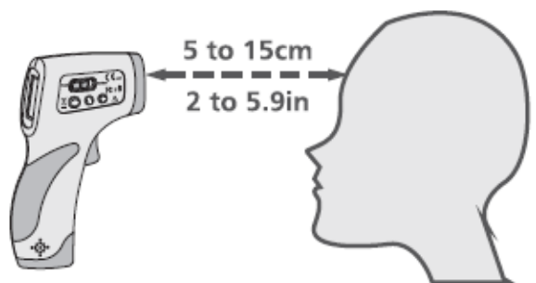

5-15см
5. Если на лбу выступает испарина или температура помещения слишком высокая/низкая, можно провести измерение за мочкой уха. Лоб не должны закрывать волосы, косметика, шапка и др.

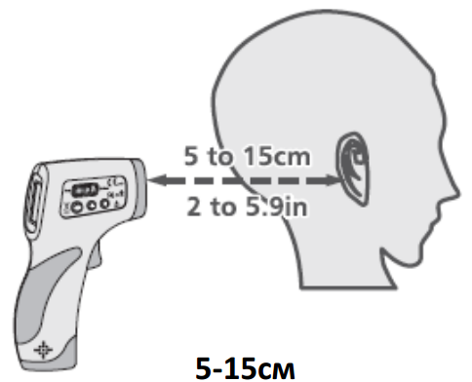

Порядок измерений

1. Выбор единицы измерения температуры ‐ режим F1

Нажимать кнопку MODE в течение 2 секунд, на экране появится F1. Для выбора градуса Цельсия нажать кнопку Вниз, Фаренгейта – кнопку Вверх.

2. Установка режима включения сигнализации ‐ режим F2

Нажимать кнопку MODE в течение 2 секунд, на экране появится F1, нажать кнопку MODE повторно до появления F2. Для увеличения порогового значения сигнала нажать кнопку Вверх, он повышается на 0,10 С (0,1°F) при каждом нажатии. Нажать кнопку Вниз, чтобы понизить уровень. По умолчанию сигнал срабатывает при температуре 380 С (100,4°F).

3. Регулировка разницы измерений ‐ F3

Нажимать кнопку MODE в течение 2 секунд, на экране появится F1, нажать кнопку MODE два раза до появления F3. Затем нажать кнопку Вверх для того чтобы увеличить разницу 0,10 С или кнопку Вниз, чтобы ее уменьшить. В случае сезонных изменений температур воздуха подобная проверка и настройка должны производиться в обязательном порядке. Замечание: данная функция доступна только в режиме BODY.

4. Включение/выключение звука ‐ F4

Нажимать кнопку MODE в течение 2 секунд, на экране появится F1, нажать кнопку MODE два или три раза до появления на экране F4 (F3). Нажать кнопку Вверх для включения зуммера (на экране отображается индикатор «·)))»), нажать кнопку Вниз для его выключения (индикатор сигнала выключается).

5. Выход из настроек.

Нажать кнопку MODE до момента выключения режима настроек.

6. ИК-термометр специально разработан для бесконтактного измерения температуры тела человека. Для этого используется режим BODY (измерение температуры в диапазоне от 32 до 42,50 С, или от 86 до 108°F).

Можно также использовать ИК-термометр для измерения температуры окружающей среды, предметов, пищи, жидкостей или комнатной температуры. Для этих целей предназначен режим SURFACE (измерение температуры в диапазоне от 0 до 600 С, от 32 до 140°F).

ВАЖНО

Температура поверхности и температура тела человека отличаются. Для получения достоверных показаний температуры тела человека всегда следует использовать режим BODY. Необходимо убедиться в том, что для измерения температуры тела человека прибор работает в режиме BODY, а при измерении температуры поверхности – в режиме SURFACE (бутылка, вода для купания, комната…).

7. Запись данных

Все измерения температур автоматически сохраняются в памяти устройства, что отмечается с правой стороны ЖК-экрана. Нажать кнопку Вверх или Вниз для получения данных о результатах последних измерений. При выключенном термометре нажимать кнопки Вверх и Вниз одновременно в течение двух секунд, чтобы просмотреть данные последнего измерения. Чтобы удалить все данные из памяти термометра, необходимо выбрать ячейку памяти «0» и нажать кнопку MODE.

8. Замена элементов питания

Экран. Если на ЖК‐экране отображается индикатор «», это означает низкий заряд элементов питания. Порядок действий. Необходимо открыть крышку батарейного отсека и заменить элементы питания, соблюдая полярность. Неправильная установка элементов питания может привести к поломке термометра и потере гарантийных обязательств на прибор.
Нельзя использовать аккумуляторные батареи, следует устанавливать только элементы питания одноразового типа. Если термометр не будет использоваться в течение длительного времени, необходимо хранить его с изъятыми элементами питания во избежание повреждения устройства в результате утечки электролита батарей.

9. Срок службы

ИК-термометр разработан для профессионального применения. Его срок службы рассчитан на 40000 измерений.

Рекомендации

Защитное стекло линзы – важная и хрупкая деталь термометра, требующая бережного отношения. Нельзя заряжать одноразовые батареи, запрещено бросать их в огонь.
Не подвергать термометр действию прямых солнечных лучей и не помещать в воду.

Уход и очистка

- ИК-датчик – прецизионная деталь, требующая бережного отношения.
- Проводить очистку термометра с помощью хлопчатобумажной ткани, смоченной в 70% растворе спирта.
- Не очищать прибор с использованием абразивных средств.
- Избегать попадания воды и других жидкостей на устройство.
- Хранить в сухом месте, не подвергать воздействию пыли и прямых солнечных лучей.

Неисправности и методы их устранения

Если вы обнаружили описанные ниже проблемы, необходимо обратиться к данному разделу инструкции. Если проблемы все равно возникают, следует обратиться к поставщику.

Экран прибора показывает температуру тела ниже 32⁰ С (89,6°F).
Если включен режим SURFACE, то термометр отображает температуру поверхности тела.

На экране прибора отображается индикатор «HI».

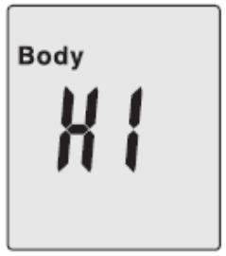

Это означает что измеряемая температура тела выше 42,5⁰С (108°F), а измеряемая температура поверхности выше 60⁰С(140°F).

На экране прибора отображается индикатор «LO».

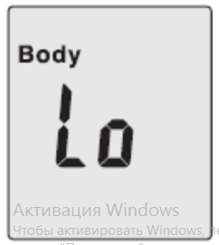

Это означает, что измеряемая температура тела ниже 32⁰С (90°F), а измеряемая температура поверхности ниже 0⁰С (32°F).

Данный индикатор отображается в нескольких случаях – см. список возможных неисправностей далее

Причины появления индикатора «LO» и «HI» на экране прибора | Рекомендации по устранению
Пот, волосы и проч. искажают показания измерения. | Стереть пот, убрать волосы и удалить иные препятствия с места измерения.
Поток воздуха или ветер вносит искажения в показания температуры. | Не измерять в потоке воздуха или на ветру.
Слишком длинная дистанция измерения. | Дистанция измерения должна составлять 5-15см или 2-5,9 дюйма
Резкий перепад температур (с улицы в помещение) | Ожидать 10 минут перед проведением измерений температуры тела пациента.

Соответствие стандартам

- EN 12470-5 и ASTM E1965-1998 EN 980: Применение графических символов при маркировке медицинских изделий.
- EN 1041: Информация поставщика медицинского оборудования.
- EN 60601-1: Электрическое медицинское оборудование, часть 1: основные требования по безопасности (IEC: 60601-1:1998).
- EN 60601-1-2: Электрическое медицинское оборудование, часть 1-2: Основные требования по безопасности, сопутствующие требованиям стандарта ЭМС (IEC 60601-1-2:2001).

Электромагнитная совместимость (ЭМС)

Данное устройство протестировано и соответствует требованиям стандарта EN60601-1-2: 2007 для ЭМС. Но это не является абсолютной гарантией того, что на работу устройства не могут оказывать влияние электромагнитные помехи. Следует избегать действия сильных электромагнитных полей при работе с прибором. МЕДИЦИНСКОЕ ЭЛЕКТРИЧЕСКОЕ ОБОРУДОВАНИЕ требует принятия специальных мер в отношении ЭМС и должно устанавливаться в соответствии с требованиями по ЭМС, указанными в СОПРОВОДИТЕЛЬНОЙ ДОКУМЕНТАЦИИ.

Гарантийные обязательства

1. Предприятие-изготовитель гарантирует нормальную работу изделия в течение 12 (двеннадцати) месяцев на заводской брак со дня продажи его при соблюдении правил эксплуатации и ухода, предусмотренных настоящим руководством.
2. При обнаружении открытых производственных дефектов изделия, потребителю следует в течение 14(четырнадцати) календарных дней с даты покупки, обратиться в сервисную мастерскую Поставщика (Продавца), а в случае отсутствия таковой – в магазин, продавший изделие, для отправки в гарантийный ремонт дилеру.
3. В течение гарантийного срока неисправности, не вызванные нарушением правил эксплуатации, устраняются бесплатно.
4. При отсутствии на гарантийных талонах даты продажи заверенной печатью Продавца, срок гарантии исчисляется с даты выпуска изделия. По вопросам, связанным с комплектностью и упаковкой изделия, необходимо обращаться в торговые организации, где была произведена покупка.
.5. Гарантийный талон может быть изъят только инженером по гарантии Поставщика, либо специалистом сервисной службы Поставщика (дилера), осуществляющего гарантийный ремонт и только при устранении дефекта в изделии.
6. Все претензии по качеству будут рассмотрены только после проверки изделия в сервисном центре.

Мастерская имеет право отказа от бесплатного гарантийного ремонта в следующих случаях:
- Неправильно или с исправлениями заполнены свидетельство о продаже и гарантийные талоны.
- При отсутствии паспорта изделия, гарантийного талона.
- При использовании изделия не по назначению или с нарушениями правил эксплуатации (см. инструкцию по эксплуатации).
- При наличии механических повреждений (трещины, сколы, следы ударов и падений, деформации корпуса или любых других элементов конструкции).
- При наличии внутри изделия посторонних предметов.
- При наличии признаков самостоятельного ремонта.
- При наличии изменений конструкции.
- Загрязнение изделия, как внутреннее, так и внешнее, ржавчина и т.д.
- Обнаружения дефектов, являющихся результатом неправильной или небрежной эксплуатации, транспортировки, хранения, или являющихся следствием несоблюдения режима питания, работы без смазки, стихийного бедствия, аварии и т.п.
- Дефект – результат естественного износа.

- Гарантия не распространяется на расходные материалы, навесное оборудование и сменные насадки, а также любые другие части изделия, имеющие естественный ограниченный срок службы.
- Условия гарантии не предусматривают профилактику и чистку изделия, а также выезд мастера к месту установки изделия с целью его подключения, настройки, ремонта, консультации.
Транспортные расходы не входят в объём гарантийного обслуживания.

